****退货率****

****1.整体思路****

* 1. 尝试计算每个商品的销售数量和退货数量，然后通过公式1-(退货数量/销售数量)来计算退货率。同时获取商品名称以增强结果的可读性。

1. ****子查询分析****
   1. 第一个子查询a的内层子查询计算了支付成功事务事实表dwd_trade_pay_detail_suc_inc中每个sku_id的购买次数cou1，然后与加购事务事实表dwd_trade_cart_add_inc进行内连接，计算出每个sku_id的总销售数量cou2（这里可能有逻辑不准确的地方，因为加购数量不一定完全等于实际销售数量，且实际销售数量应该从订单明细等表更准确获取）。
   2. 第二个子查询b计算了支付成功事务事实表dwd_trade_pay_detail_suc_inc中每个sku_id的退货次数cou2（这里退货次数的计算逻辑可能不准确，只是简单的计数，没有考虑实际退货的逻辑判断）。

**3.数据来源**

* ****交易相关表****
  + **dwd_trade_pay_detail_suc_inc**表****：用于获取与支付成功相关的交易信息，通过sku_id进行分组统计，计算每个商品的购买次数cou1。
  + **dwd_trade_cart_add_inc**表****：与购物车操作相关，通过与dwd_trade_pay_detail_suc_inc表关联，获取每个商品的加购数量，并与dwd_trade_pay_detail_suc_inc表中的购买次数相结合，计算出总销售数量cou2。
* ****商品维度表****
  + **dim_sku_full**表****：提供商品的详细信息，如商品名称等，通过与a子查询结果中的sku_id关联，为计算退货率提供商品维度的信息。

****4.最终结果计算****

* 1. 通过left join将a和b连接起来，再与商品维度表dim_sku_full连接获取商品名称，最后计算退货率1-(b.cou2/a.cou2)。

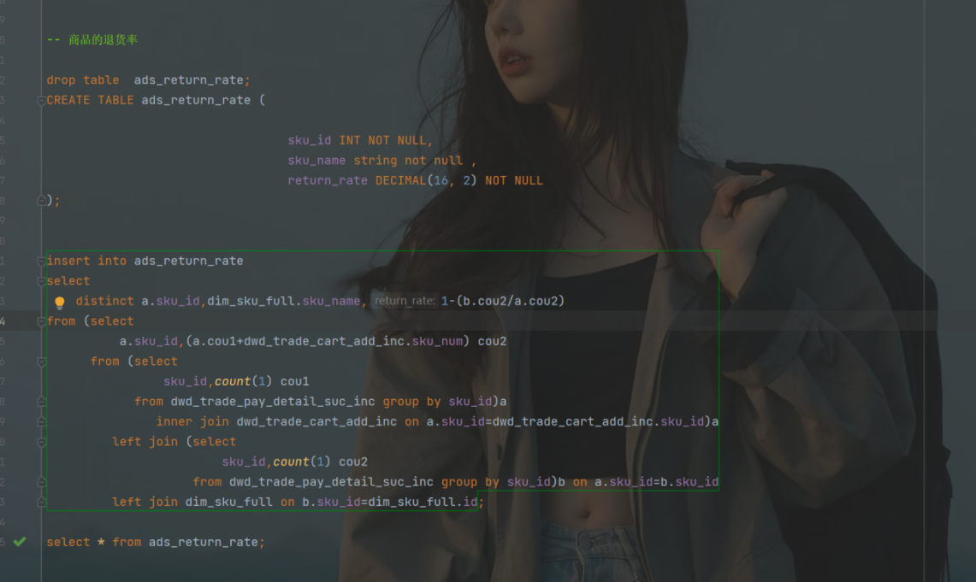

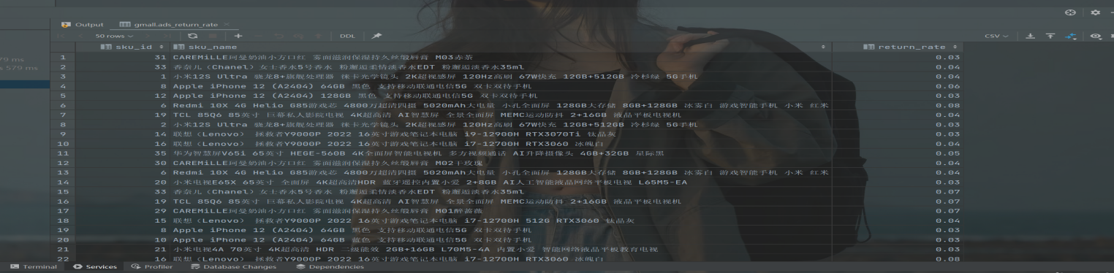

- 商品的退货率

drop table ads_return_rate;

CREATE TABLE ads_return_rate (

sku_id INT NOT NULL,

sku_name string not null ,

return_rate DECIMAL(16, 2) NOT NULL

);

insert into ads_return_rate

select

distinct a.sku_id,dim_sku_full.sku_name,1-(b.cou2/a.cou2)

from (select

a.sku_id,(a.cou1+dwd_trade_cart_add_inc.sku_num) cou2

from (select

sku_id,count(1) cou1

from dwd_trade_pay_detail_suc_inc group by sku_id)a

inner join dwd_trade_cart_add_inc on a.sku_id=dwd_trade_cart_add_inc.sku_id)a

left join (select

sku_id,count(1) cou2

from dwd_trade_pay_detail_suc_inc group by sku_id)b on a.sku_id=b.sku_id

left join dim_sku_full on b.sku_id=dim_sku_full.id;

select * from ads_return_rate;

**5.数据展示**

FinbI可视化展示

